Рабочая тетрадь
по литературе
_______________________________
Правосудие должно быть честным?!

Шемякин суд
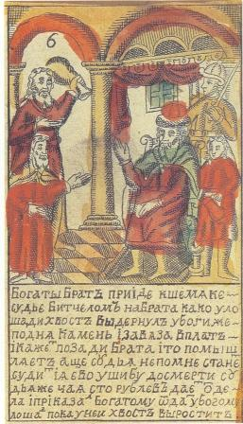

1. Запишите тезисы по презентации
______________________________________________________________________________________________________________________________________________________________________________________________________________________________________________________________________________________________________________________________________________________________________________________________________________________________________________________________________________________________________________________________________________________________________________________________________________________________________________________________________________________________________________________________________________________________________________________________________________________________________________________________________________________________________________________________________________________________________________________________________________________________________________________
2.
Какое решение вынесли вы, если бы были судьей?
_______________________________________________________________________________________________________________________________________________________________________________________________________________________________________________________________

Как поступили бы вы, если бы были богатым братом?
_______________________________________________________________________________________________________________________________________________________________________________________________________________________________________________________________

Как бы вы повели себя, если были бы на скамье подсудимых?
_______________________________________________________________________________________________________________________________________________________________________________________________________________________________________________________________

